Instituto Fray Mamerto Esquiú
Continuidad pedagógica 7
3ro A
Profesora: Franquet Martina
UNIT 2: PEOPLE IN MY SCHOOL
Materiales a utilizar
- Libro Orbit 2
- Booklet de fotocopias
- Carpeta de inglés
- Video explicativo
- Video YouTube
- Actividad interactiva

Temas a trabajar
- Vocabulario relacionado a las personas que trabajan en la escuela: student, teacher, cleaner, librarian, secretary, principal.
- Oraciones con “He’s…” / “She’s…”

Hello students! Los invito a mirar el siguiente video explicativo:
https://www.loom.com/share/45011abc646c4110b7d498f101642b17

CLASS 1:

1) Observamos la imagen que se encuentra en las páginas 34 y 35 del libro. Allí podemos apreciar un día cotidiano en la escuela. Buscamos en la imagen las siguientes personas que trabajan en la escuela:
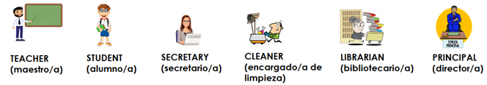
2) Trabajamos con la página 7 del booklet de fotocopias.

Activity 1: Dibujamos y escribimos el nombre de las personas que trabajan en nuestro colegio.
Activity 2: Observamos las imágenes y completamos las oraciones con el vocabulario aprendido.
Remember:
“He’s…” “Él es…”
“She’s…” “Ella es…”

Una vez realizadas las actividades, las recortamos y pegamos en la carpeta, debajo del título: Unit 2: People in my school

CLASS 2:

1) Miramos el siguiente video https://www.youtube.com/watch?v=3BmczLcMlbo. Prestamos atención a las instalaciones de la escuela y a las personas que trabajan allí. Repasamos el vocabulario aprendido la clase anterior.
2) Trabajamos con la página 106 del libro.

Activity 1: Unimos el vocabulario con las imágenes que corresponden.
Activity 2: Observamos la imagen y elegimos cual es la oración correcta.

EXTRA PRACTICE:

Realizamos la actividad interactiva https://www.liveworksheets.com/yl999994vi:
Activity 1: Escuchamos el audio y arrastramos la imagen al recuadro correspondiente.
Activity 2: Buscamos las palabras en la sopa de letras.
Una vez que terminaron la actividad interactiva presionan “FINISH”, luego “CHECK MY ANSWERS” y pueden ver que puntaje obtuvieron.

GOOD LUCK!!!
SEE YOU SOON!
TEACHER MARTINA

